Tillsynsbegäran – information om höga naturvärden och fridlysta arter i avverkningsanmälan A 13005-2025 i Svenljunga kommun
Denna tillsynsbegäran behandlar höga naturvärden i avverkningsanmälan A 13005-2025 i Svenljunga kommun som inkom 2025-03-18 och omfattar 9,0 ha.
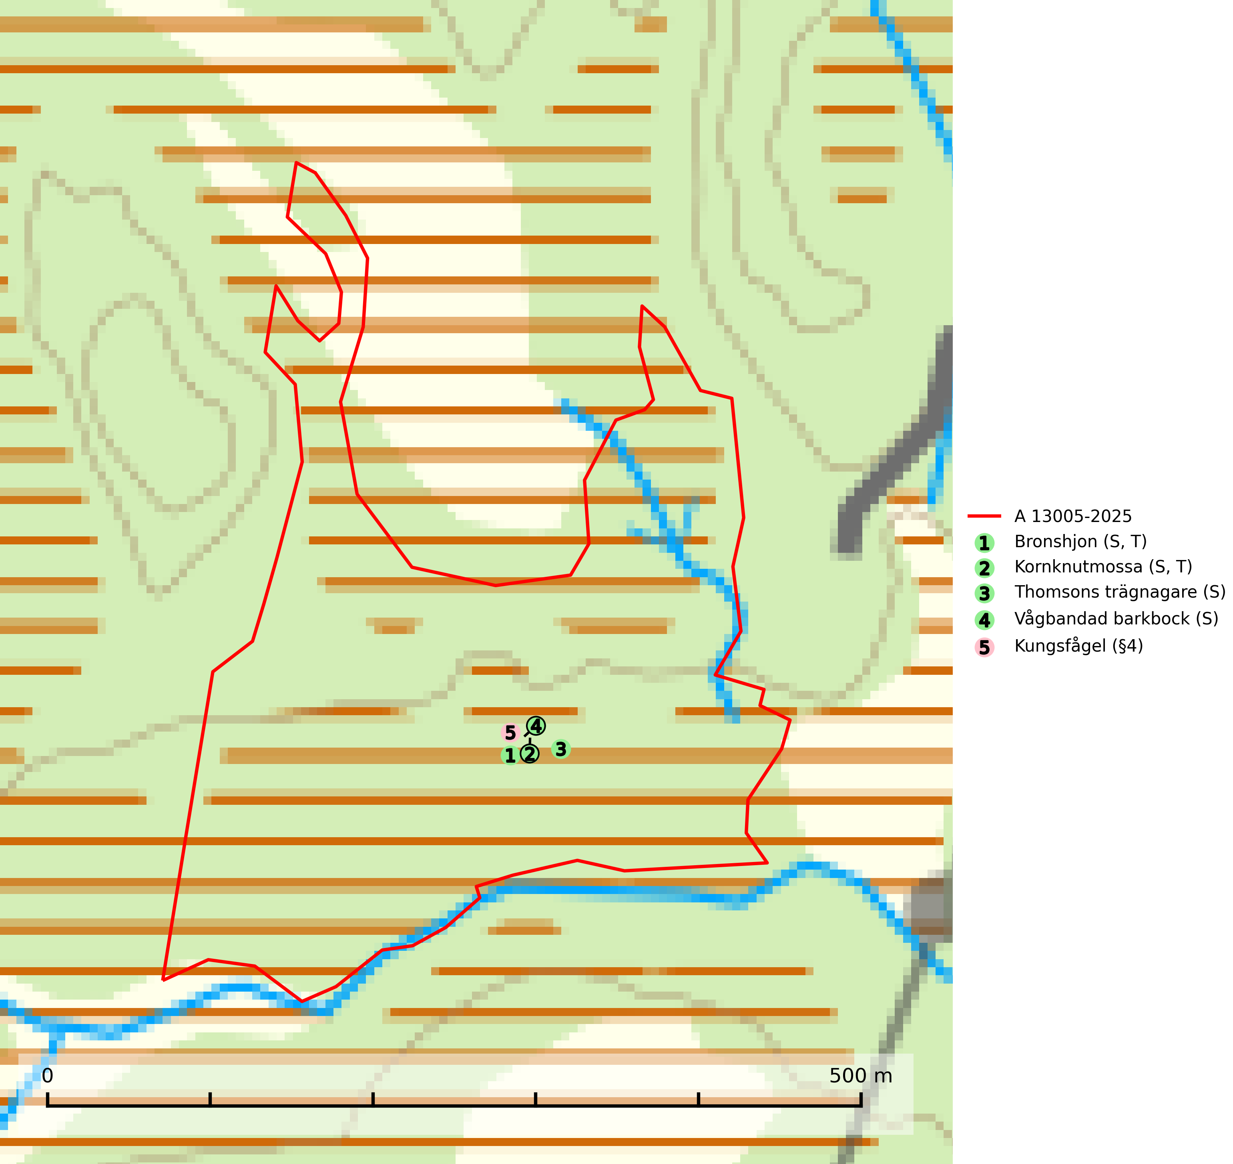
Figur 1. Fyndplatser för naturvårdsarter i avverkningsanmälan. Markörer utan svart kant är placerade på fyndplatsen. Markörer med svart kant är placerade vid sidan av fyndplatsen har ett svart streck som visar fyndplatsens exakta position. Kartans mittpunktskoordinat är N 6350400, E 382179 i SWEREF 99 TM.
I avverkningsanmälan finns fynd av 5 naturvårdsarter, varav 1 är fridlyst, 2 är typiska (T) och 4 är signalarter (S): bronshjon (S, T), kornknutmossa (S, T), thomsons trägnagare (S), vågbandad barkbock (S) och kungsfågel (§4). Se Figur 1.

Tillsynsbegäran
Vi begär härmed att Skogsstyrelsen fattar beslut enligt miljöbalken som säkerställer att skogens höga naturvärden bevaras samt att EU-lagstiftning efterlevs och att artskyddsbrott förhindras.
Vi önskar även ta del av de ställningstaganden och beslut som myndigheten meddelar till följd av aktuell avverkningsanmälan och föreningens inlaga (se 34 § förvaltningslagen).

Naturvårdsarter och fridlysta arter
Nedan följer beskrivningar av de naturvårdsarter och fridlysta arter som har sina livsmiljöer och växtplatser i den avverkningsanmälda skogen. De påträffade naturvårdsarterna är ett tydligt kvitto på att det rör sig om en skog med höga naturvärden.
Bronshjon är en skalbagge vars larvutveckling sker under grov bark på stammar av döda eller döende barrträd, främst gran, i mindre omfattning tall. Arten är knuten till äldre, naturskogslik granskog med inslag av torkande träd. Bronshjon är typisk art för 9010 Taiga (SLU Artdatabanken, 2025).
Kornknutmossa växer främst på grova lågor i sumpskog och myrkanter och indikerar miljöer med rik och jämn tillgång på fuktigt liggande ved. En typisk växtplats i södra Sverige är naturskogsartad gransumpskog. Samtliga skogsskötselåtgärder på eller i omedelbar närhet av lokalerna utgör ett hot. Fragmenteringen av skogslandskapet liksom minskad mängd död ved är ett långsiktigt hot mot denna art. Kornknutmossa är typisk art för 9010 Taiga och 9740 Skogsbevuxen myr (SLU Artdatabanken, 2024; Nitare & Skogsstyrelsen, 2019).
Vågbandad barkbock är en långhorning vars larvutveckling sker under bark på nyligen döda stående barrträd, främst gran, mer undantagsvis på tall. Främst i stående träd, särskilt gamla, långsamvuxna granar med grov bark, även i grövre grenar, stubbar eller vindfällen. Arten är starkt knuten till naturskogsliknande granskogar, och gynnas av extrema torrsomrar som försvagar träden. Arten påverkas negativt av brist på kontinuitetsskog och en minskning av populationen pågår eller förväntas ske (SLU Artdatabanken, 2025).

EU:s fågeldirektiv
Europeiska unionens medlemsländer är skyldiga att agera i enlighet med EU:s fågeldirektiv där det uttryckligen står att direktivet gäller för fåglar samt för deras ägg, bon och livsmiljöer (artikel 1). Vidare att de åtgärder som vidtas inte får leda till en försämring av den nuvarande situationen beträffande bevarandet av de fågelarter som avses i artikel 1 (artikel 13). Fågeldirektivet är styrande för tillsynsansvariga myndigheters ärendehantering, ställningstaganden och beslutsfattande.

